第一部分 功能分析及评估
概括讲，QtADB提供的主要功能有：
- 文件管理
- 手机状态查询
- 截图功能
- 短信功能
- 软件设置功能（自身界面/备份）
- 面向开发者的功能（控制台、调试信息）
如下是分别介绍及评价。

文件管理
功能分析：具备基本的重命名、删除、复制等文件管理功能；左右栏形式；支持多标签；支持当前文件夹下简易筛选及文件名深度搜索功能
评估：程序安装在此栏，不太合理
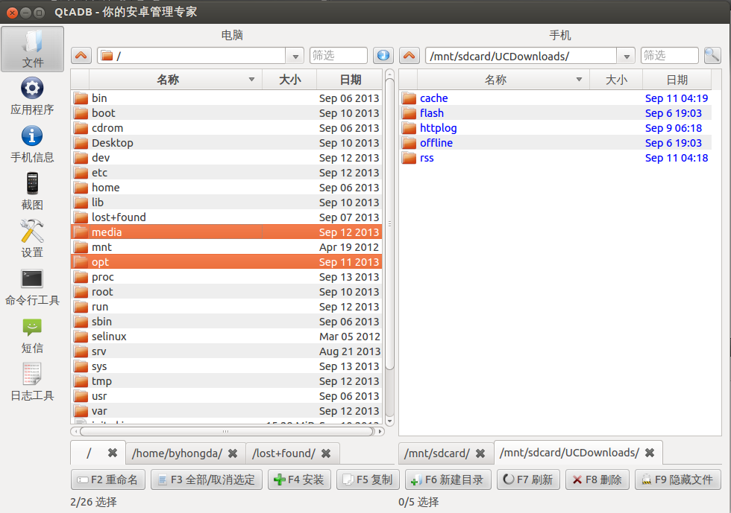

手机状态查询
功能分析：主要是手机软硬件信息及内存空间等
评估：运营商处有乱码；普通用户可能高不清楚/data /system等作用。
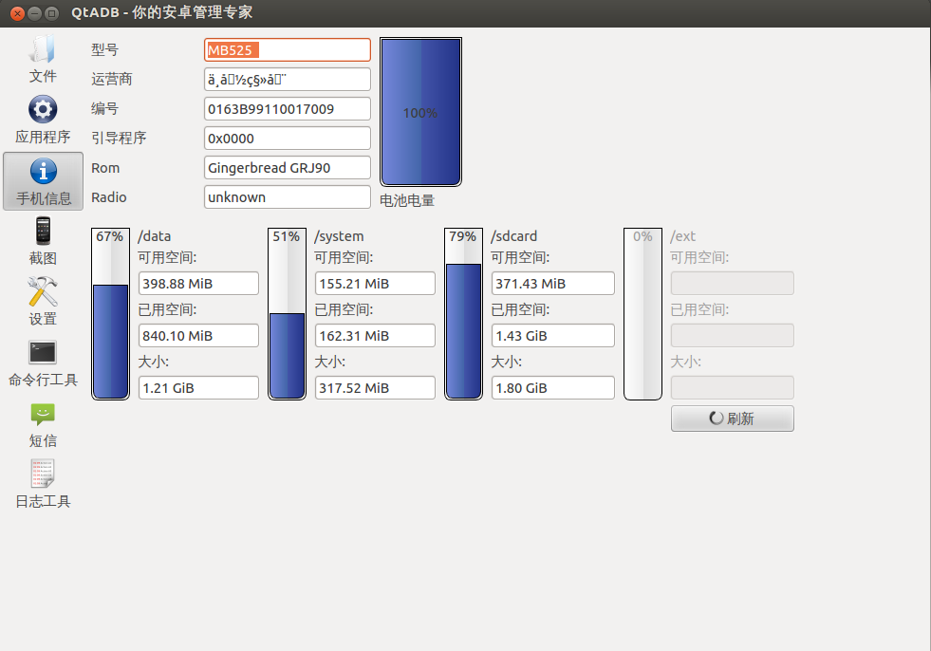

截图
功能分析：截屏的基本功能
评估：与豌豆荚、360手机助手的截屏功能相比，缺少动态截图、gif形式保存等功能。
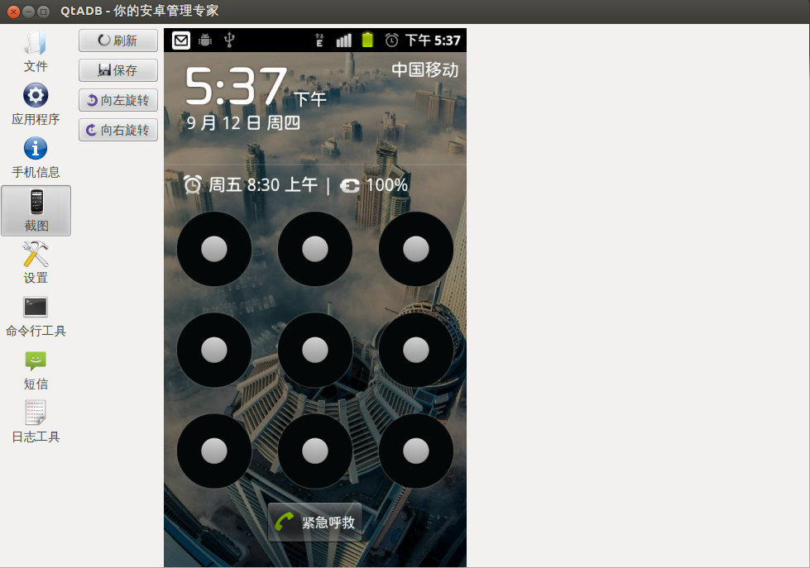

短信功能
本功能未测试成功，默认代码编译后无法连接。
评估：需要手机端安装相应的apk；界面上未发现有发送按钮。
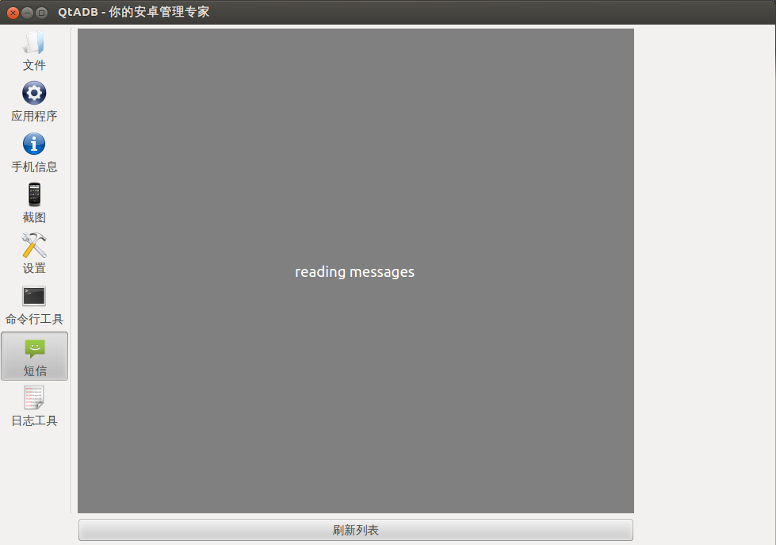

软件自身设置
功能分析：
- 常规：主要针对该Qt软件窗口字体等风格的设置
- 文件管理：主要针对“文件管理”相应界面的设置
- 应用程序管理：针对手机apk软件的升级、备份的设置
- 动画效果：针对Qt软件窗口风格的设置
- 命令行管理：仅有关于“命令行工具”的背景设置

评估：若添加新功能，应当在该处添加设置项
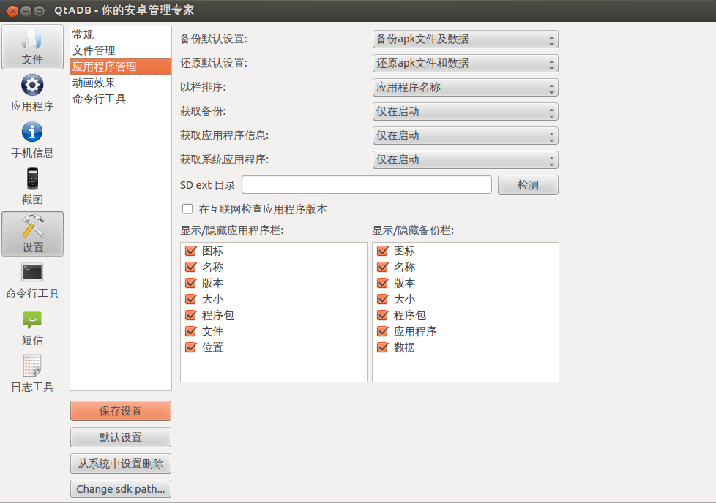

面向开发者功能
功能分析：QtADB提供了两个方便于开发者设置的工具，一个是adb命令行，（可以看作是adb shell命令的图像界面）；另一个是debug的调试命令（即进行Android开发时的输出信息）。
评估：该两个功能不太适合于普通用户，开发时可以考虑用“高级功能”界面的方式显示。
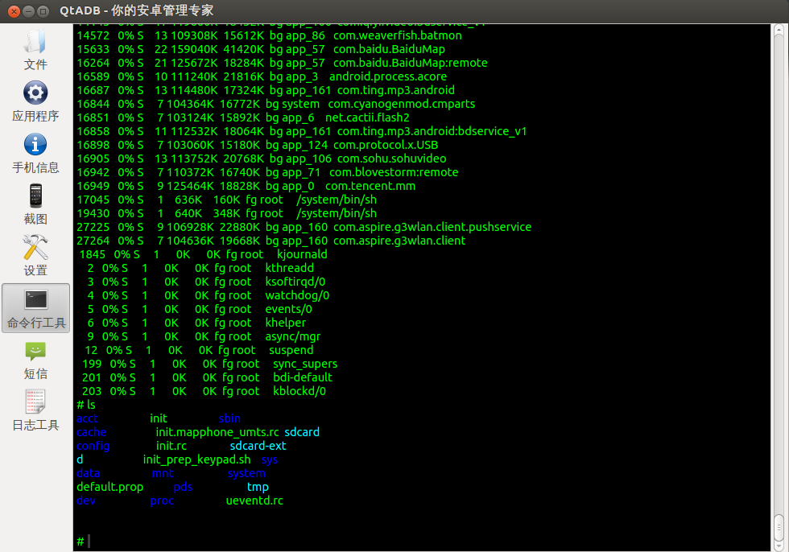

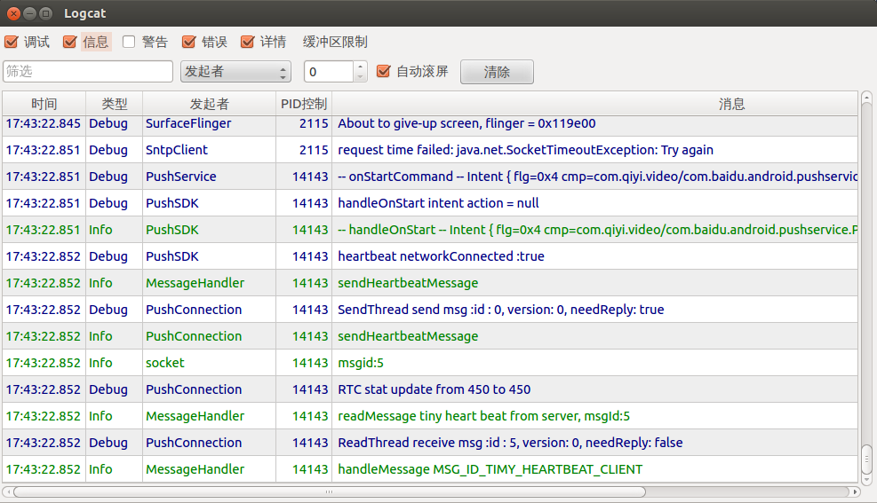

第二部分 后期改进建议

弱化开发者工具功能
QtADB总体上更像是以开发者的思维和角度来进行设计的，这一点对普通用户可能会有些门槛。具体来讲，可以去掉“日志工具”和“命令行工具”，或将它们作为“高级功能”默认隐藏起来。

增加多媒体资源管理功能
QtADB没有对图片、音乐、视频等多媒体资源文件的管理功能，加上linux复杂的文件目录结构，普通用户不容易控制自己的多媒体资源。

增加后台服务自启动或安装功能
QtADB的解决方案实际上包括三个部分，除了QtADB本身主程序外，还需要运行在PC端后台的Android的ADB工具，以及为配合短信管理而安装到手机上的apk。而后两者的启动或安装都不是自动的。这样就比较麻烦，对于普通用户也有一定的难度。

集成apk应用商店，提供一键式搜索安装功能
当前apk只有通过用户指定本地apk文件进行应用程序安装一种方式。Apk安装升级能力较弱。建议增加Android应用商店功能，用户可以从主流市场一键式在线搜索、下载并安装应用程序。

具体功能增强bug修复等
针对当前开源版本存在的问题进行强化或修复，具体如下：
- 动态截图功能，能自动刷新、保存成gif
- 手机状态运营商的乱码问题
- 手机状态容量显示改为手机总物理内存、CPU、SD卡等普通用户可以理解的形式
- 可以增加手机上程序运行状态、自动清理手机等功能

第三部份 结论

整体上来讲，QtADB当前版本最大特点是，其功能更适合面向开发者（这一点和Linux系统定位有关），而不是普通用户。因此对于QtADB的移植及再开发方面，应当以面向普通用户的改造为重点，比如增加图片、音乐、视频资源管理功能，自动启动ADB服务、自动向手机安装apk服务程序，集成各种app store，可以一键式安装软件等功能。

